**操作说明**

Header部分：根据效果图划分好布局，利用响应式，重点制作餐饮导航用到手机上

Banner部分：制作出图片滚动的效果： 代码如下：

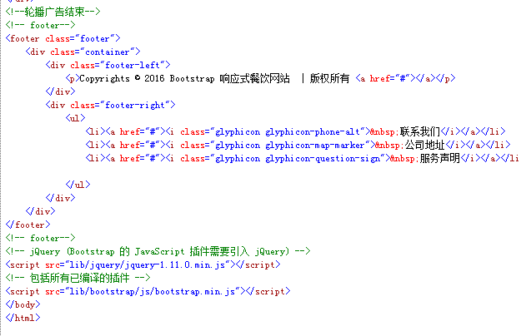

Footer-bottom部分：页尾，版权介绍

压缩css代码

上传到github: